Chapitre 3
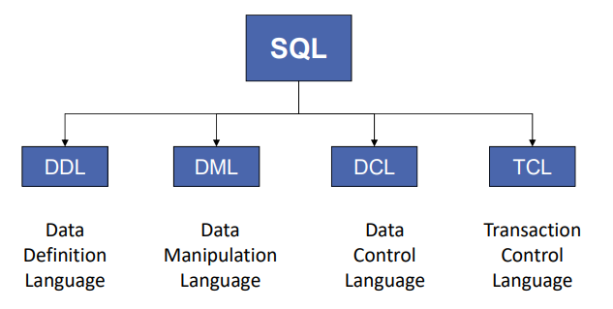
- DDL permet d’ajouter de nouvelles tables, supprimer des tables existantes, modifier des schémas de tables existantes, créer des vues et créer des Index.

- DML permet de créer de nouveaux tuples dans une table, lire les données dans une table, modifier des données dans les tables (signifie que l’on modifie a l’intérieur de la table et non la structure de la table), supprimer des tuples dans une table.

- DCL permet de donner des privilèges (GRANT) ou les supprimer (REVOKE). Il permet de gérer le contrôle de l’accès aux données par les utilisateurs.

- TCL permet de gérer les transactions au sein de la base de données. Confirmer les modifications provoquées par une transaction (COMMIT). Annuler les modifications provoquées par une transaction (ROLLBACK)

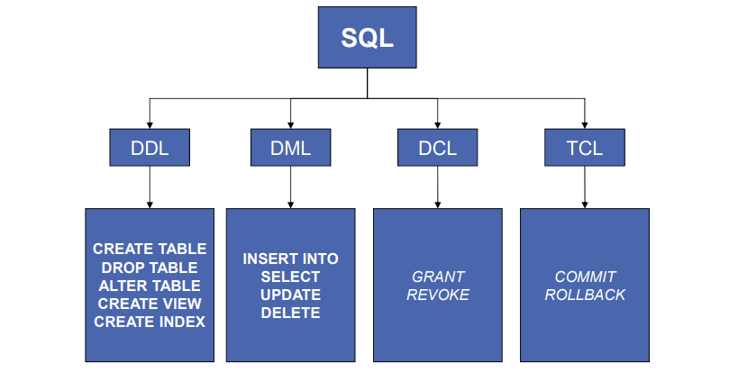
- Create table : pour créer une nouvelle relation (table) il faut spécifier le nom, le type, une éventuelle valeur par défaut et d’éventuelles contraintes.

